Notulen (06-09-2017)

Er is gekeken naar alle algoritmes die er aanwezig zijn en welke onderzocht zijn. Dit hebben wij op papier gezet door middel van het uittekenen van een tabel op het whiteboard. In de tabel komen onder andere de volgende kolommen voor:

* Het betreffende algoritme
* Geïnstalleerd op VirtualBox
* Open Source
* Configuratie
* ROS Needed
* Up to date
* Licensing

Hieronder is hier een schets van de tabel te vinden:

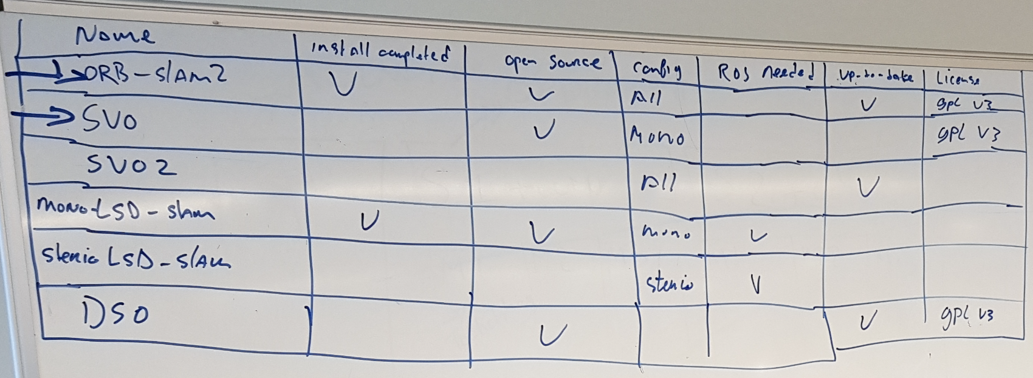

Voor ieder algoritme zijn alle kolommen zo veel mogelijk ingevuld. Alle algoritmes die open source zijn worden in acht genomen. Ook moet ernaar nog een algoritme gekeken worden, namelijk REMODE. Dit is een algoritme dat gefuseerd is met ORB-SLAM2 in plaats van de default SVO. De meeste interessante algoritmes voor nu om naar te kijken zijn ORB-SLAM2 en SVO. In een later stadium kan er nog naar de andere algoritmes gekeken worden om zo de verschillen in te zien voor het maken van een point-cloud.

**Hoe zal de Semantische Map in elkaar zitten?**

Het idee is om een duidelijk beeld te krijgen van wat het doel is van dit onderzoek. Er moet een semantische map worden gemaakt, dit doen we in een SLAM-algoritme om zo een point-cloud van de werkelijkheid te vormen. Voor point-cloud is het wel van belang om loop closure toe te passen. Zo wordt de scale-drift geneutraliseerd nadat er meerdere keren het rondje wordt nagegaan. Aan de point-cloud wordt een object filter aan gehangen, het object filter is om alle objecten van elkaar te filteren. Hieraan wordt weer een object recognition aan gehangen. De object recognition samen met de point-cloud zal samen de semantische map vormen. Hieronder is een schets van dit idee te zien:

